一.首页 home.vue

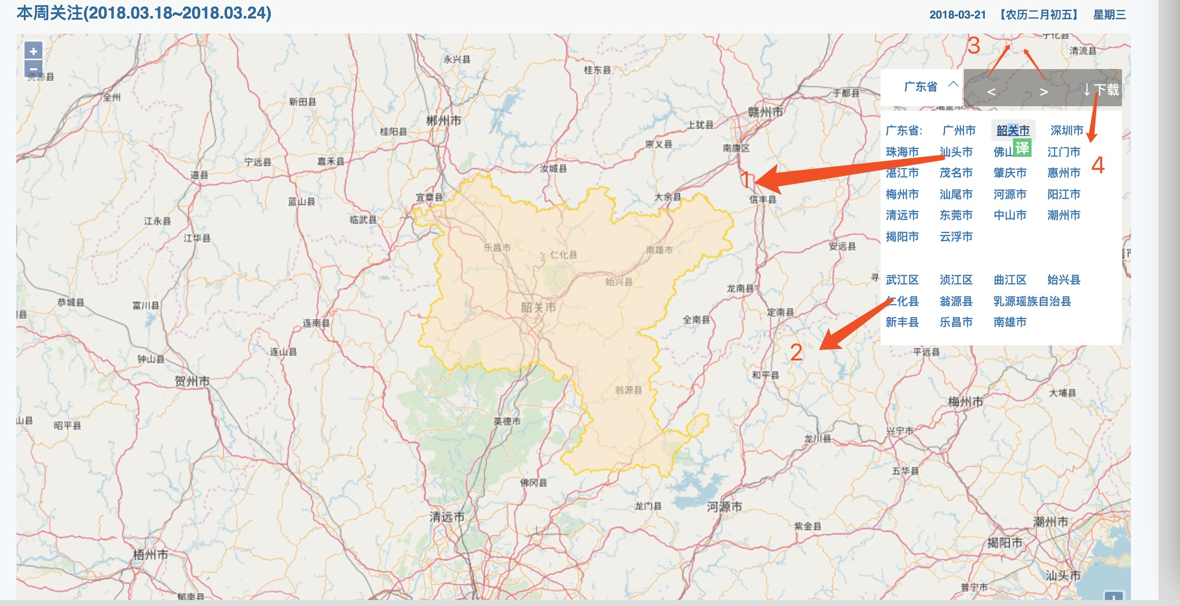

图一

首页部分

solor请求：

http://192.168.31.20:8983/solr/attention/select?index=true&q=operateDate:[20180318 TO 20180324]&wt=json（图一标3处请求也是这个接口,分别是上一周，下一周）

图一标1请求接口：

http://192.168.31.20:8983/solr/border/select?fl=id,name,code&index=true&q=level:[1 TO 2]&rows=50&sort=code asc&start=0&wt=json

图一标2请求接口：

http://192.168.31.20:8983/solr/border/select?fl=id,name,code&index=true&q=upercode:440100ANDlevel:3&rows=50&sort=code asc&start=0&wt=json

点击区域后，地图展现对应的数据，接口是：

http://192.168.31.20:8983/solr/border/select?fl=id,name,code&index=true&q=upercode:440500 AND level:3&rows=50&sort=code asc&start=0&wt=json

图一标4直接用Htm5的区域截图功能即可

二.农情监测 monitor.vue(整个功能没有做的)

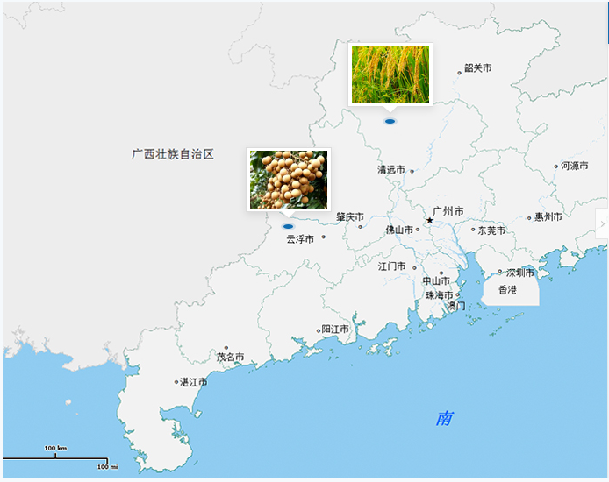

图2
- 请求数据接口：

http://192.168.31.20:8983/solr/cmcropconditioninfo/select?index=true&q=periods:201803A&wt=json&start=0&rows=26
- 功能要求：气泡点击展现详情信息：

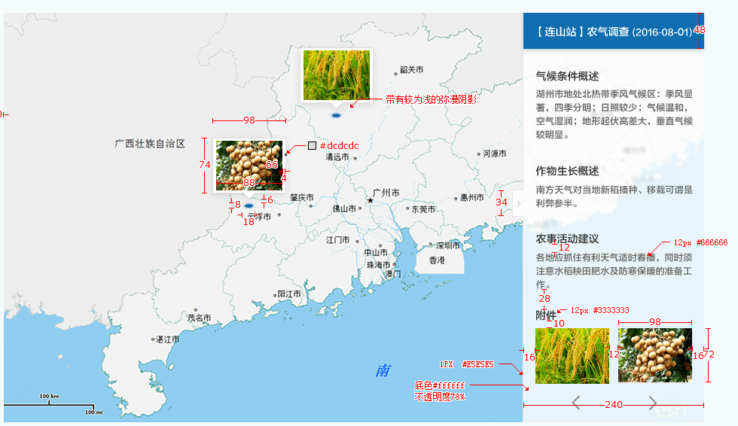

数据展示微调：

- 数据查询方式，原本的查询方式是查询，按字段operatedate（发布日期），查询最近15天的记录，调整为periods期数字段（按年月旬的编号）来查询，期数的编号方式为：年月上旬，YYYYMMA，例如201703A就是2017年3月上旬，
年月中旬，YYYYMMB，例如201702B就是2017年2月中旬，
年月下旬，YYYYMMC，例如201702C就是2017年2月下旬，
查询的方式，是查询上一旬的记录，比方现在是20170308，是3月上旬，则查询2月的下旬的数据，也就是periods = 201702C的数据

- 点击展示详情面板的内容
原本是按顺序展示下面的三个字段
17 | climatesurvey | 气候条件
18 | cropsurvey | 作物生长情况
19 | farmingsurvey | 农事活动建议

调整为按顺序展示下面四个字段，标题也调整为对应的文本：

17 | cropsurvey | 作物生长状况和主要农事活动
18 | climatesurvey | 天气概况与农业气象条件分析
19 | weatherforecast | 未来天气预报
20 | farmingsurvey | 农业生产建议

三：农用预报 农气灾害 对应的矢量图

- 1.农用预报和农气灾害模块的矢量分布图中需要增加图层控制窗口用于控制图层的现实与否，效果如下图，用户点击“图层”是弹出图层列表的浮层，用户通过checkbox，控制图层的现实与否
- 2.图例窗口，更加矢量数据的图例信息，在浮层窗口展示图例信息，如下图4部分，图例信息，如sources/18/symbol.json
- "text": "适宜", "fillColor": "#99CC99", 为一个色块的信息
- 3.前翻，后翻的工具按钮，如果矢量图窗口，不适合跟播放按钮联动，则需要提供前后翻的功能，来加载不同日期的矢量数据
- 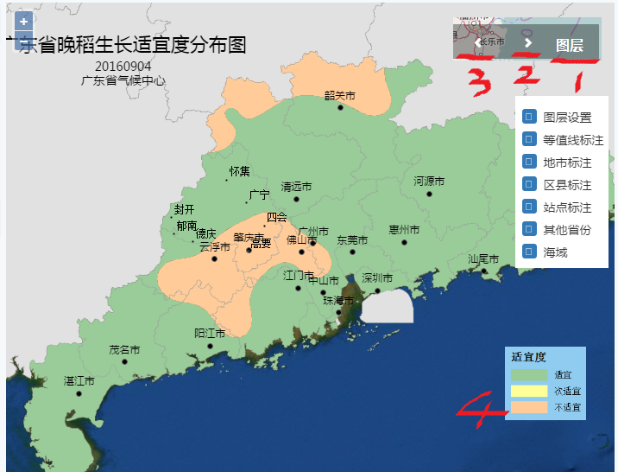
- 请求接口：
- 取layer图层接口：

